重庆市
政府采购电子合同签订操作手册

（2025版）

根据《财政部办公厅关于进一步提高政府采购透明度 和采购效率相关事项的通知》（财办库〔2023〕243号）文件要求，为进一步提高政府采购业务办理效率，推进政府采购合同签订电子化实施，现基于重庆市政府采购交易管理系统推出电子合同签订功能，操作流程如下。

一、办理电子签章
采购人或供应商需注册并登录重庆市一体化政务服务平台（简称“渝快办”），在首页搜索“电子印章”，选择“电子印章-在线办理”服务，即可免费办理电子签章。
网址：https://zwykb.cq.gov.cn/
操作入口如图1-1、1-2、1-3所示

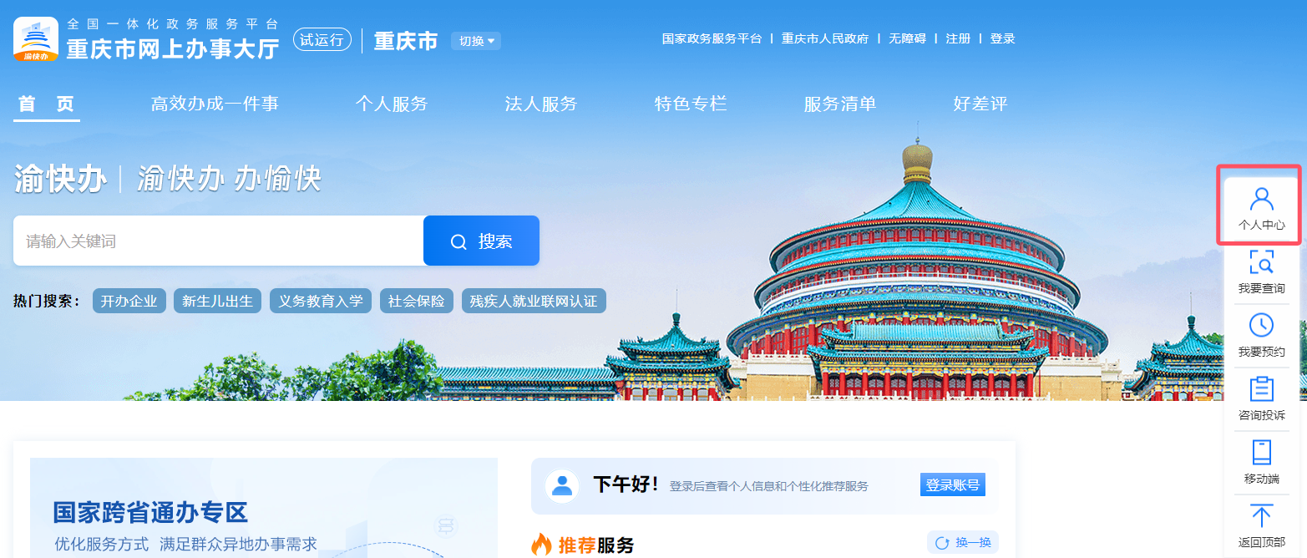
图1-1
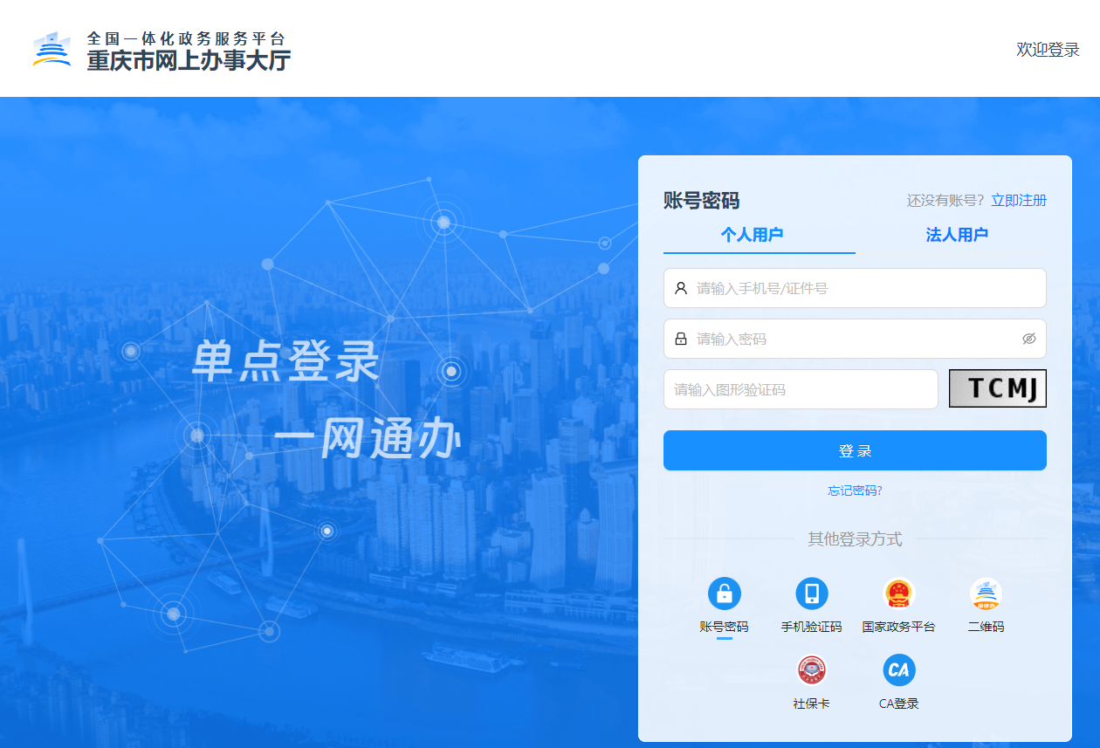
图1-2

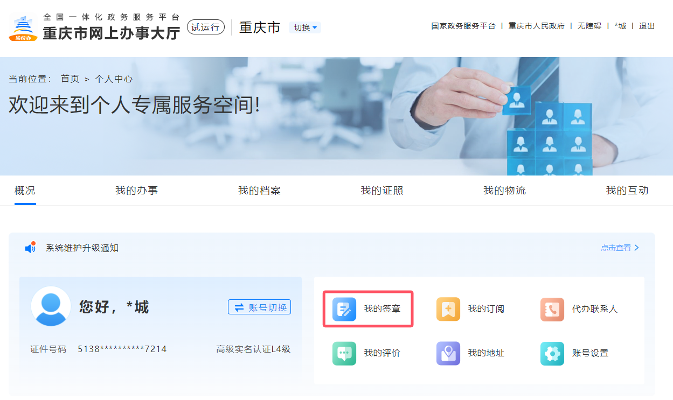
图1-3
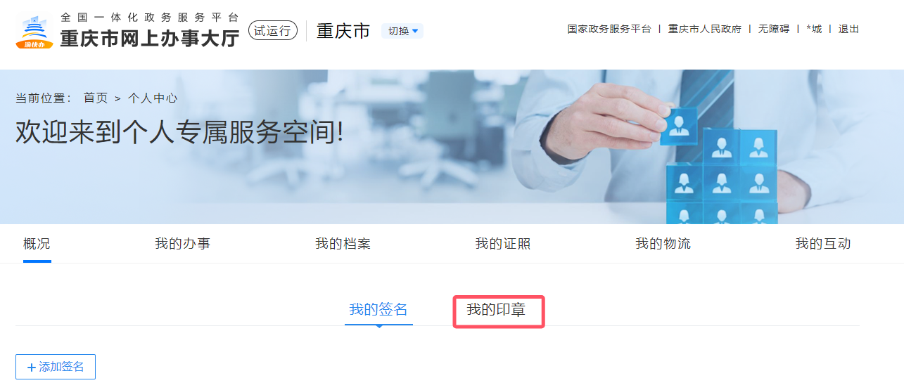
图1-4

按照渝快办提示完成电子印章申请流程，并设置印章管理员，印章管理员设置印章授权人员，管理员及被授权人员均可使用印章。
无财政预算单位
（注：电子合同签订时需输入印章密码，请妥善保管并牢记密码信息）

二、设置身份证信息
渝快办办理的电子印章信息与重庆市政府采购网的用户账号身份信息关联，在应用电子印章之前，采购人、供应商（印章管理员或被授权人员）需提前登录重庆市政府采购网（www.ccgp-chongqing.gov.cn），进入“个人中心”，点击页面右上角头像，选择“个人资料”，设置正确的身份证号码。如图2-1、2-2所示

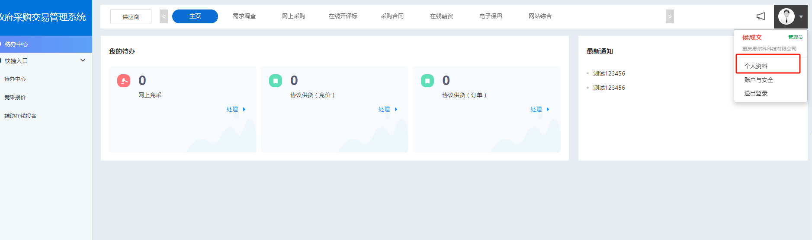
图2-1

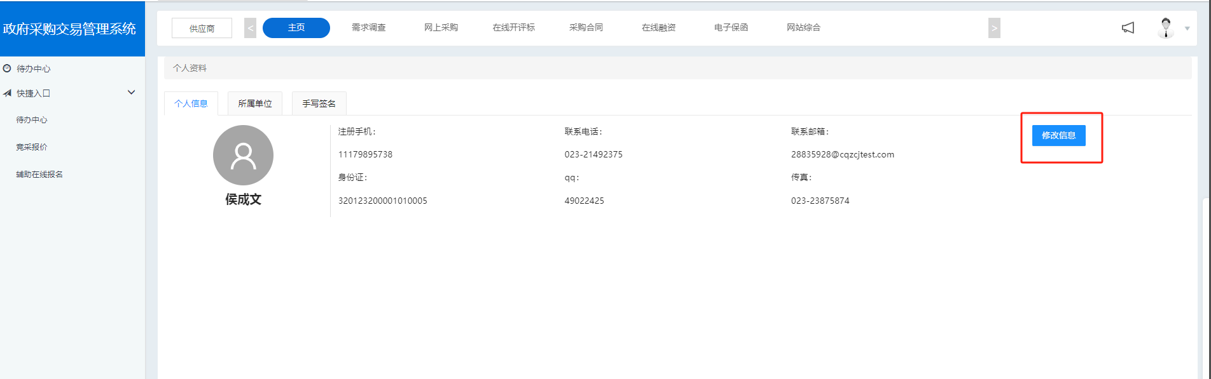
图2-2

三、采购人发起合同签订
采购人登录重庆市政府采购网，进入个人中心，选择“采购合同—电子合同—新建电子合同”，即可查看当前待签订的合同项目，点击“签订”进入电子合同签订流程。如图3-1所示
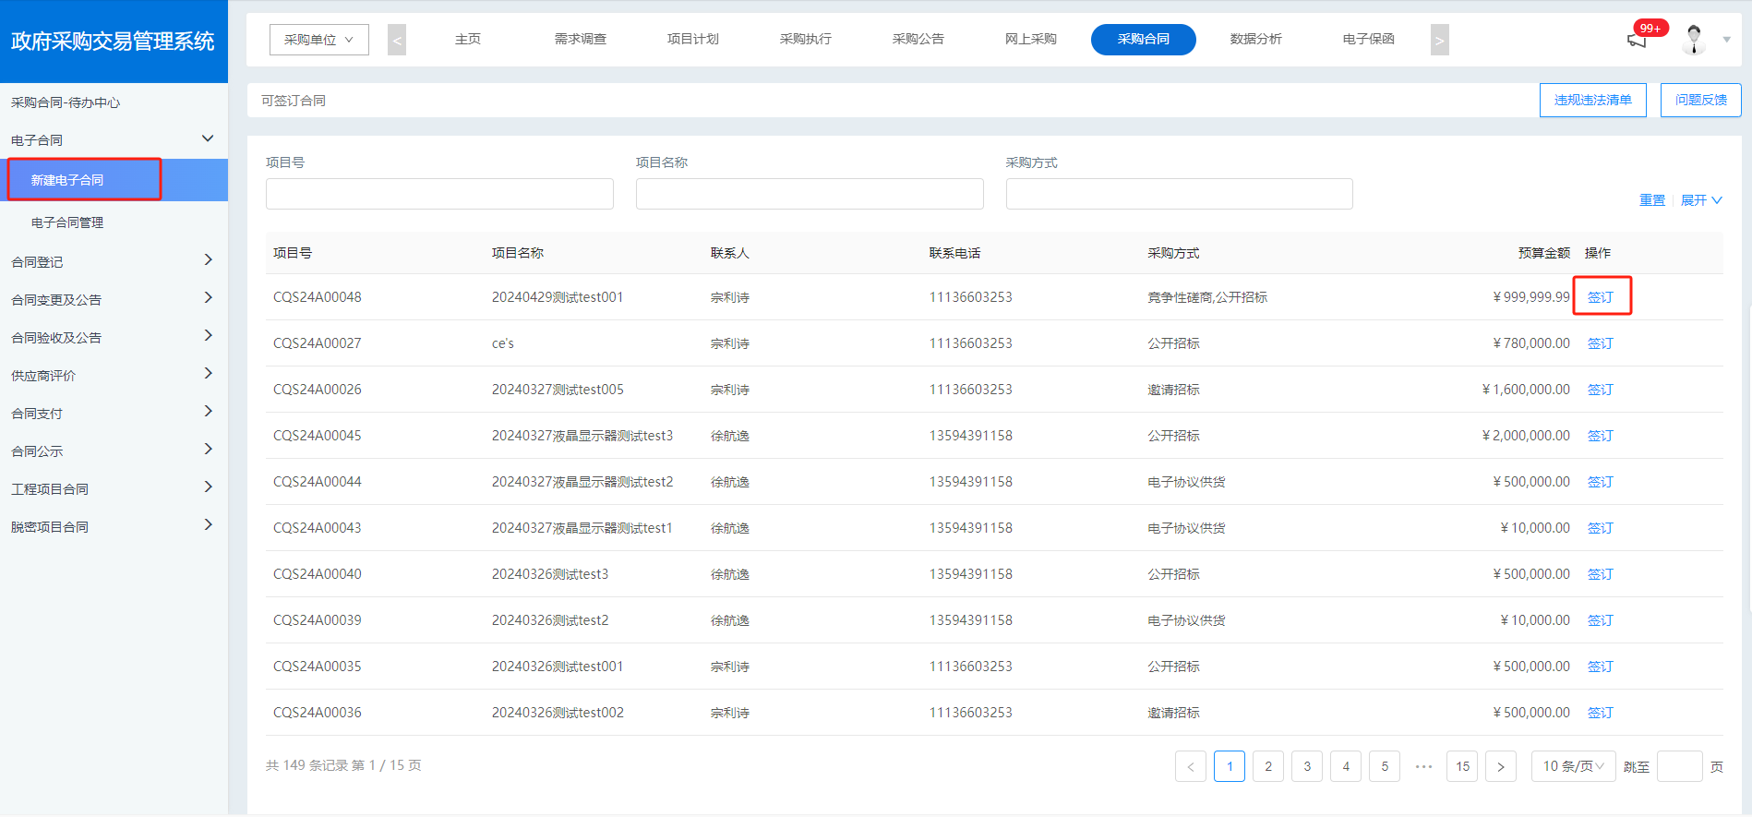
图3-1
第一步：填写项目基础信息。包括合同主要信息、供应商名称等，供应商规模、拥有者性别可由供应商填写。如图3-2、3-3所示
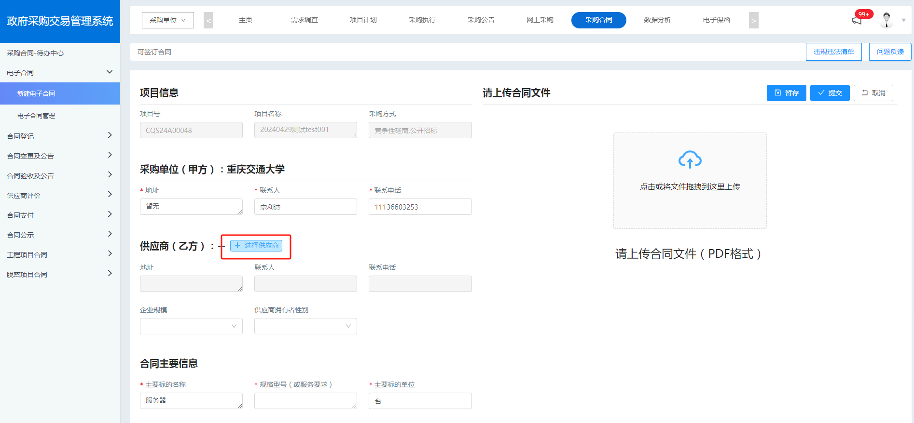
图3-2

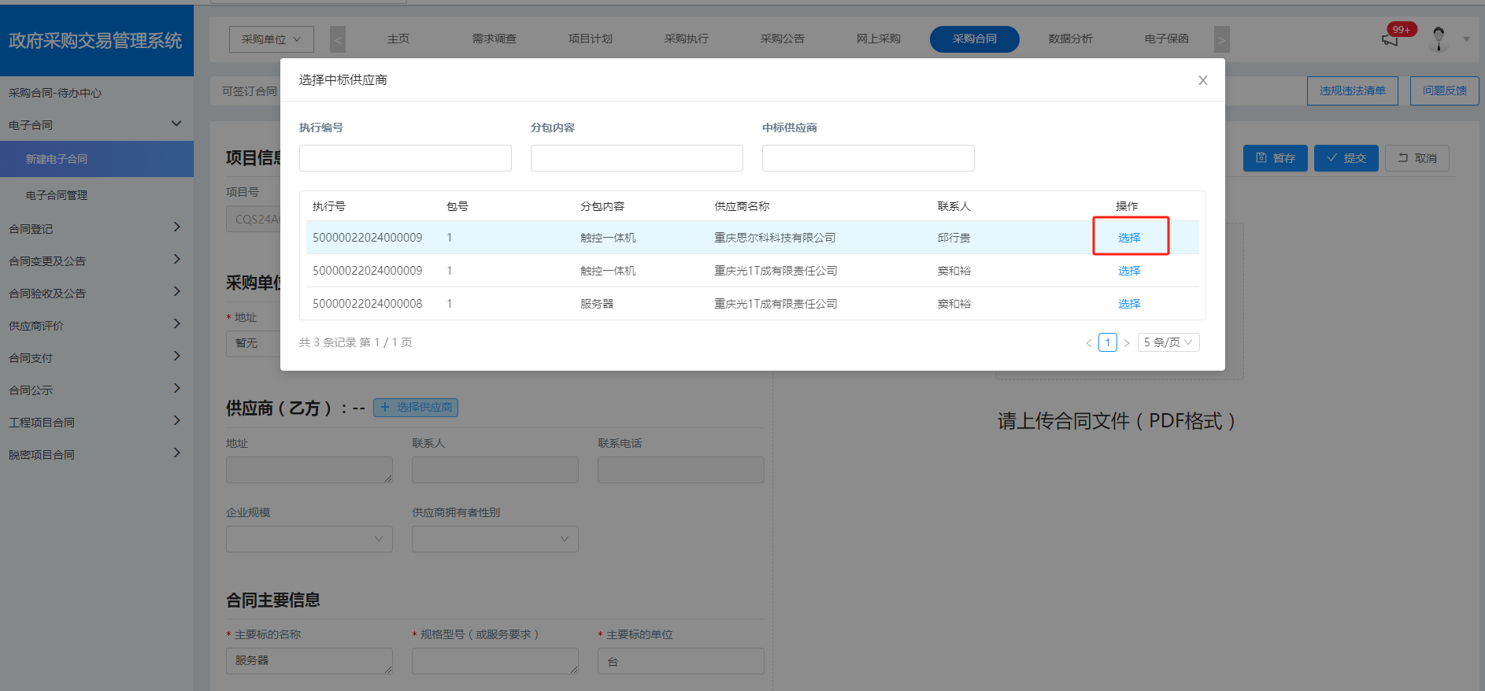
图3-3
第二步：上传合同PDF文件。点击“上传”按钮，上传PDF格式的合同文件，如图3-4、3-5所示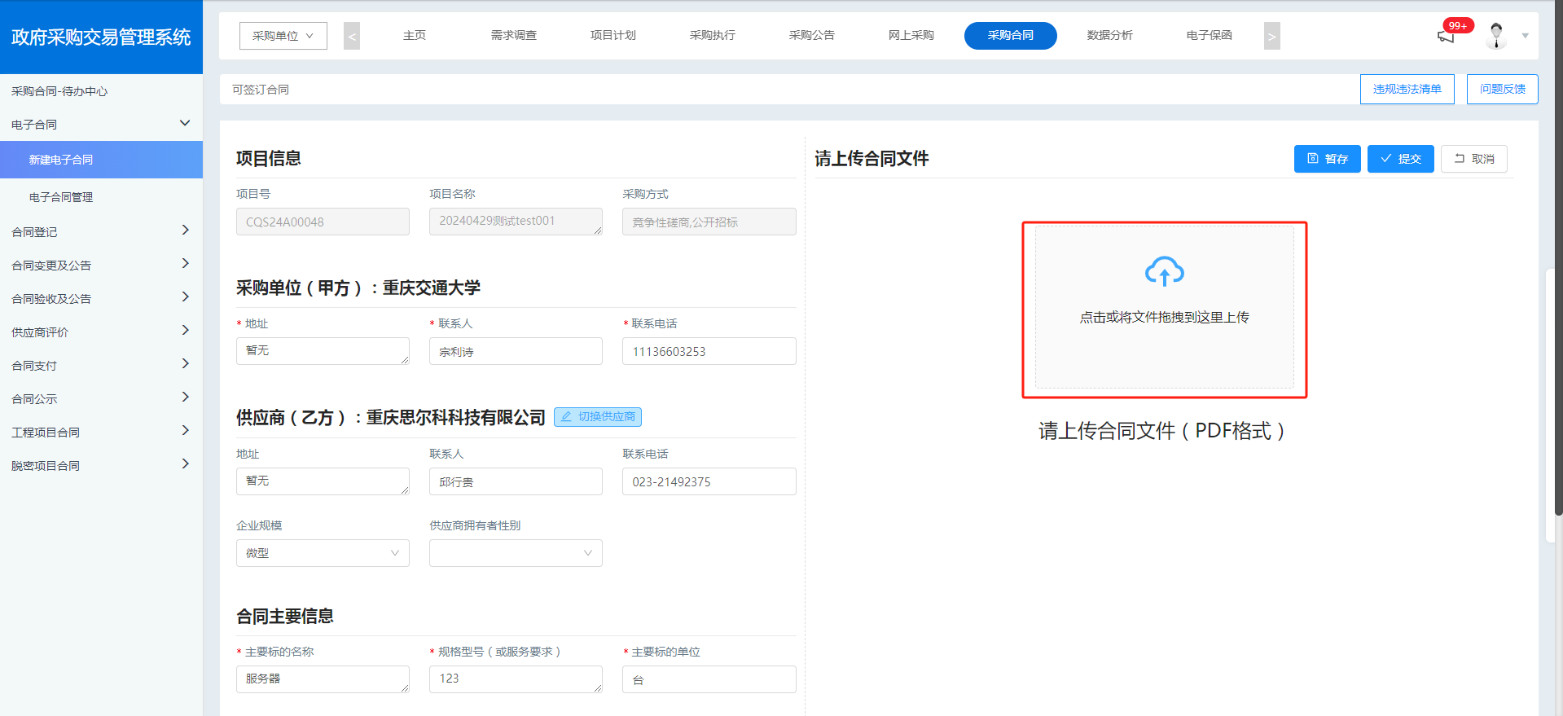
图3-4

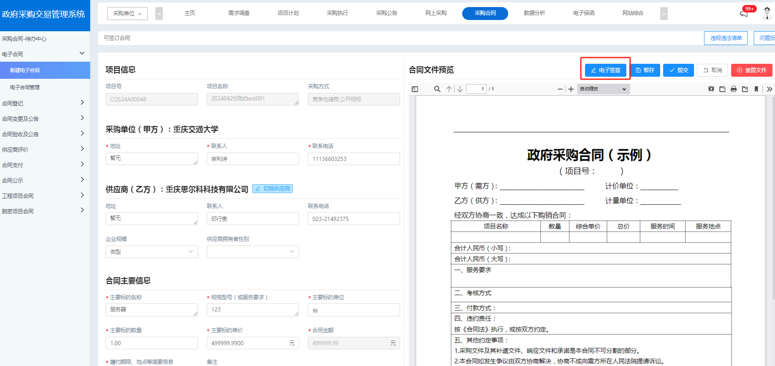
图3-5
第三步：在线签章。点击“电子签章”，调用渝快办电子印章信息，输入密码进行在线签章，如图3-6、3-7、3-8、3-9所示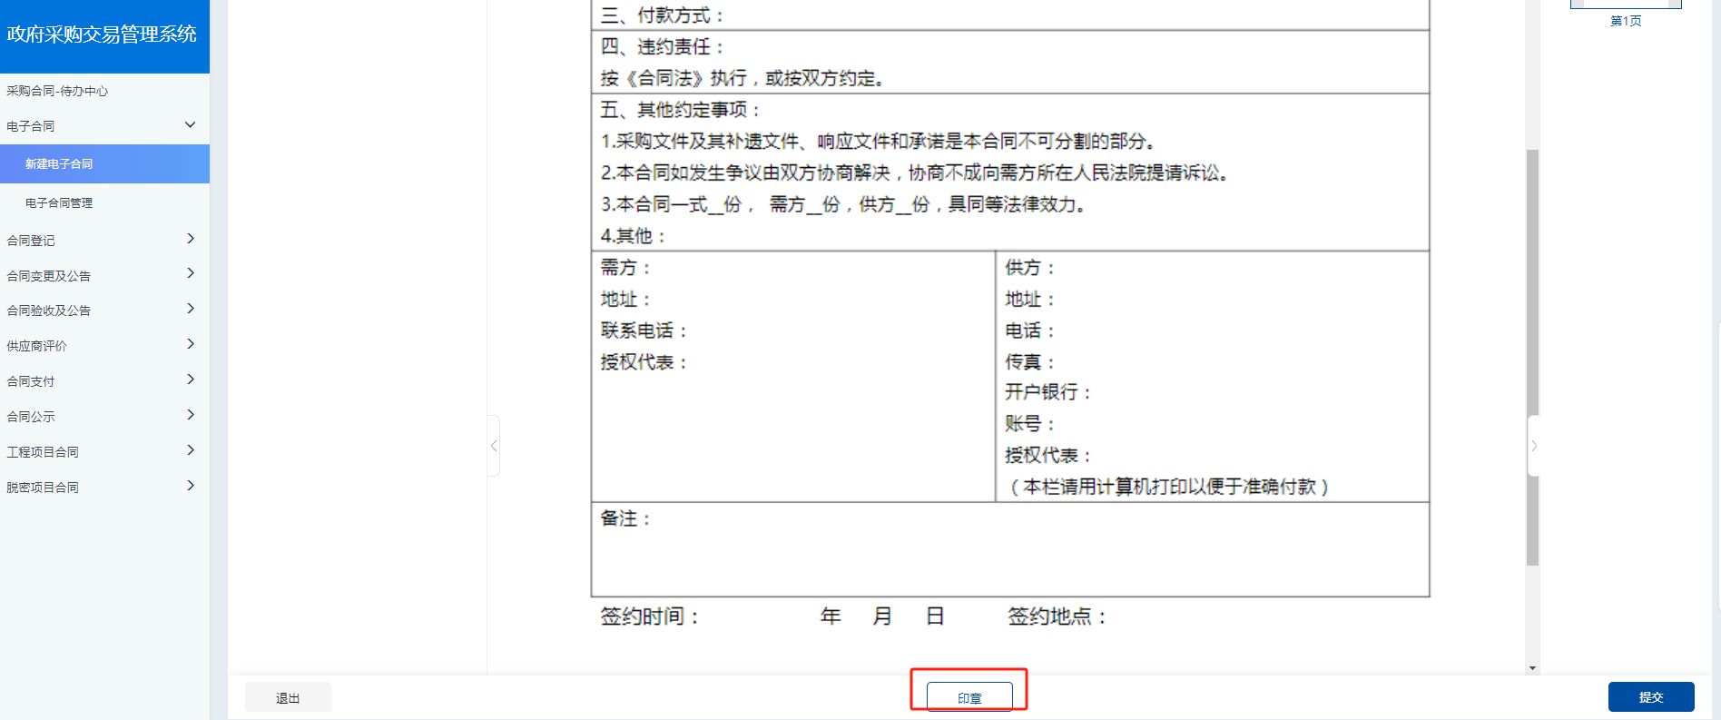
图3-6

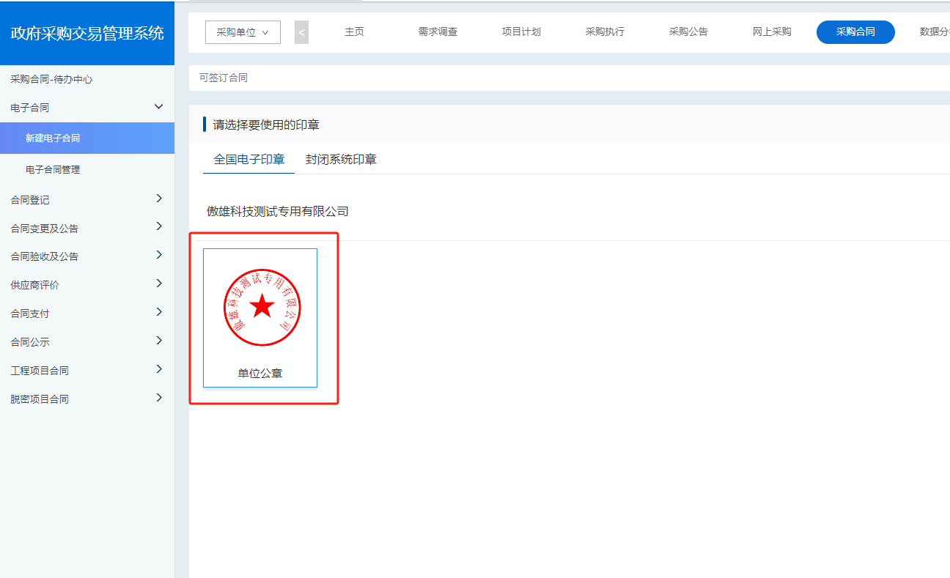
图3-7
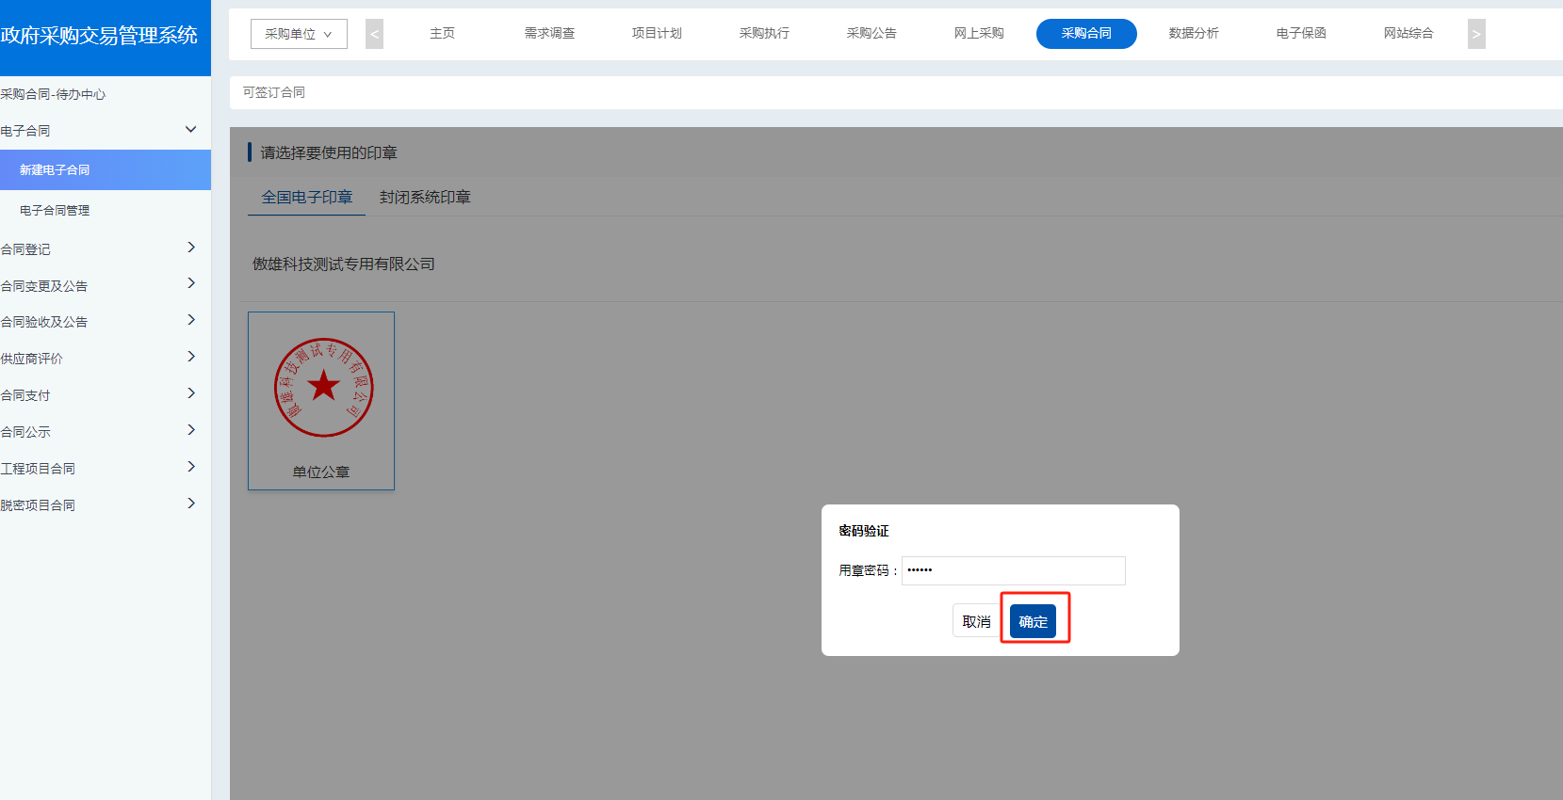
图3-8

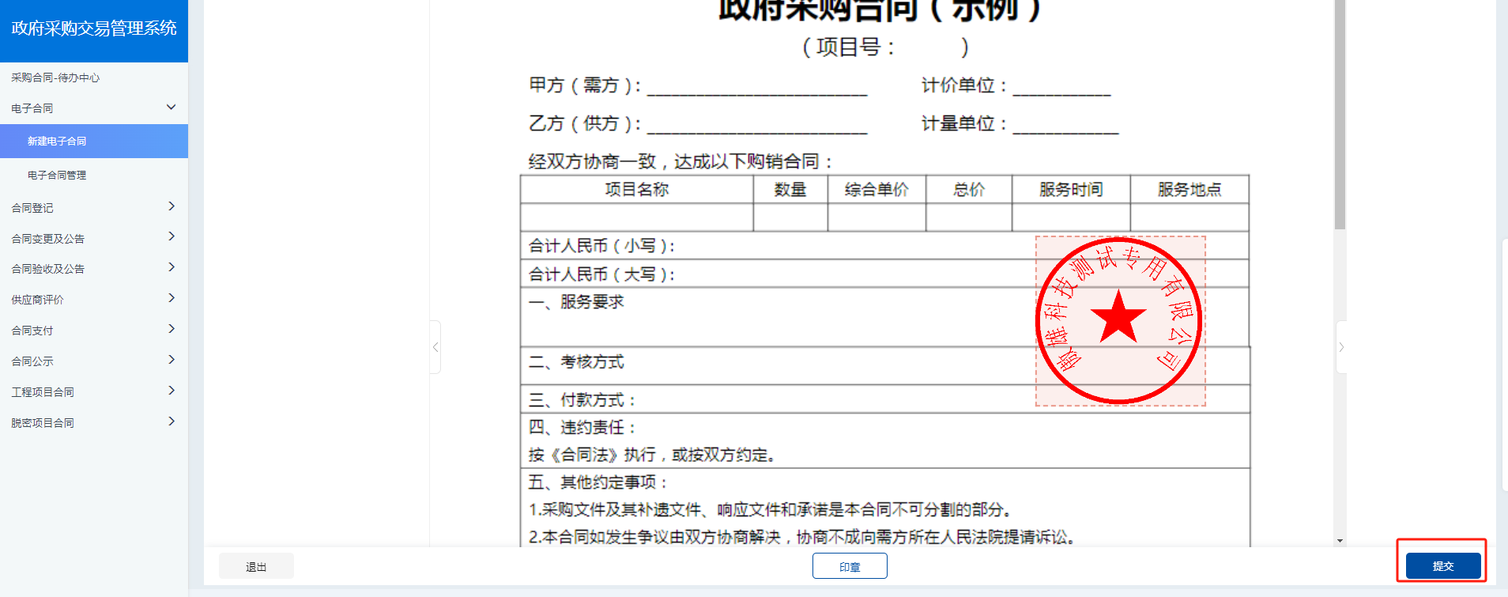
图3-9
第四步：提交至供应商。完成签章后，点击“提交”，即可提交至供应商，由供应商完善企业基础信息并在线签章，同时可查看该合同审批流程进度。如图3-10、3-11所示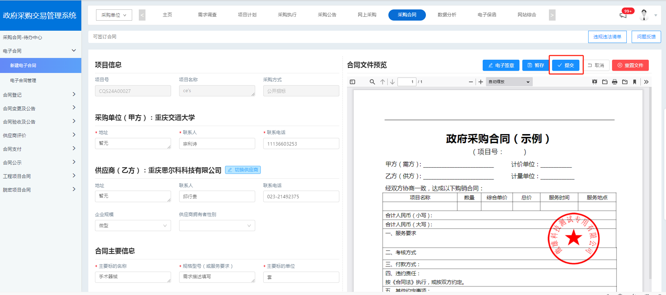
图3-10

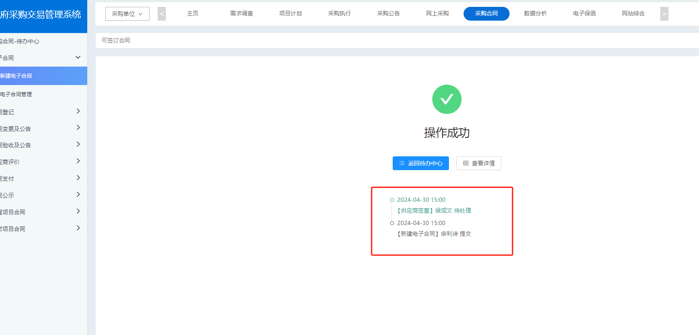
图3-11

四、供应商接收合同并在线签章
供应商登录重庆市政府采购网，进入个人中心，选择“采购合同-电子合同-待处理”，即可查看当前待签订的合同项目，点击“处理”进入电子合同签订流程。如图4-1、4-2所示
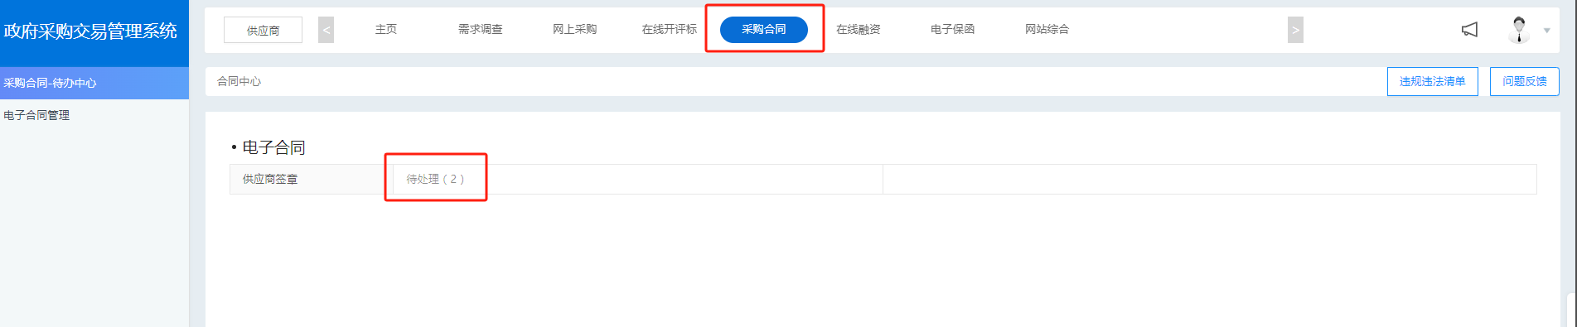
图4-1

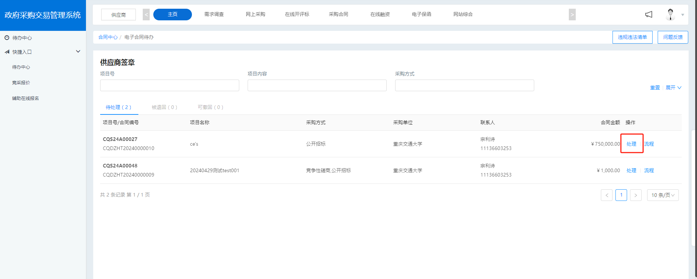
图4-2

第一步：填写企业基础信息。包括供应商规模、拥有者性别。如图4-3、4-4所示
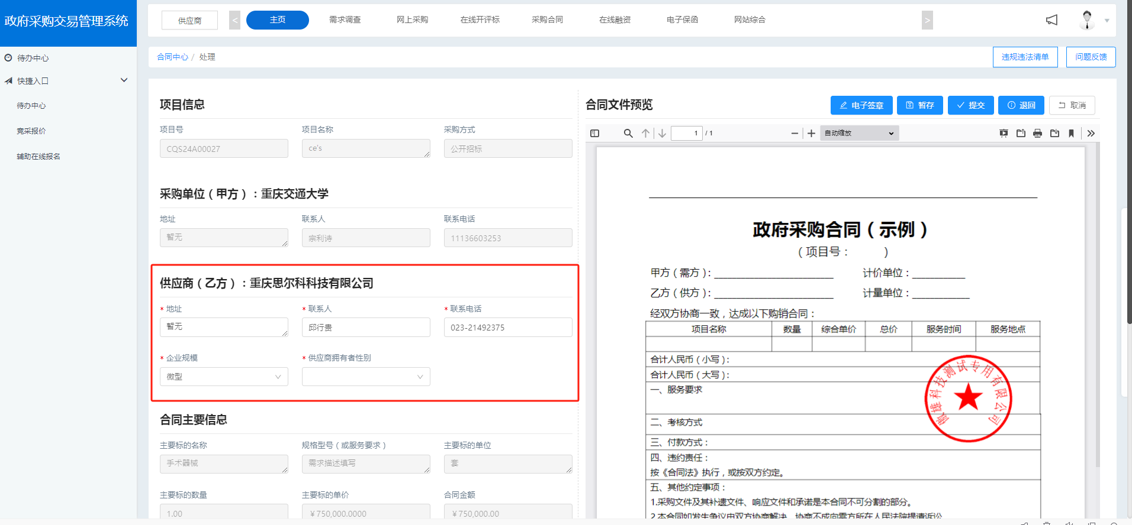
图4-3
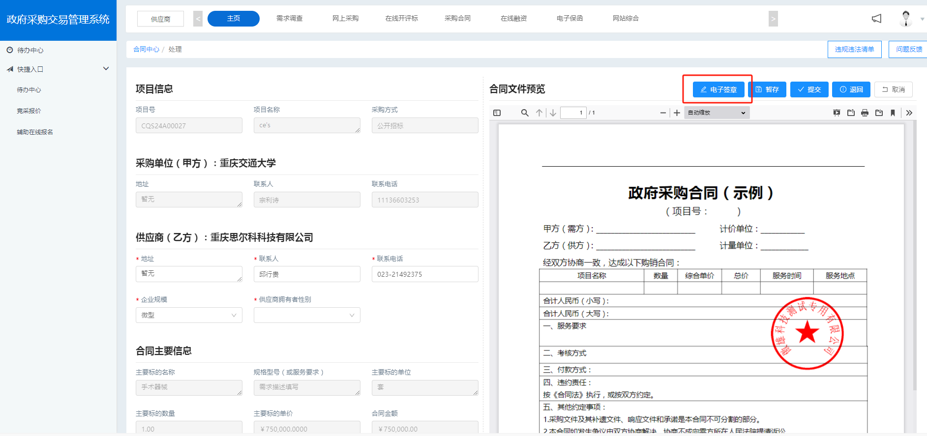
图4-4

第二步：在线签章。点击“电子签章”，调用渝快办签章信息进行在线签章，如图4-5、4-6、4-7、4-8所示
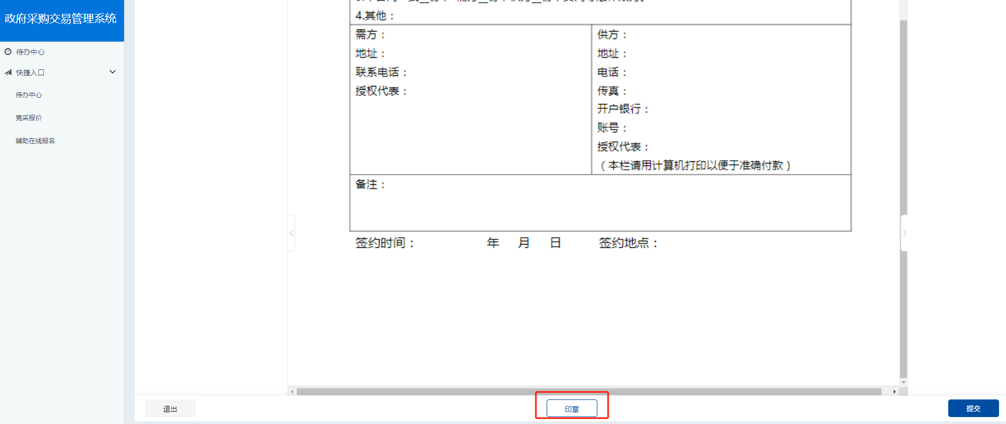
图4-5
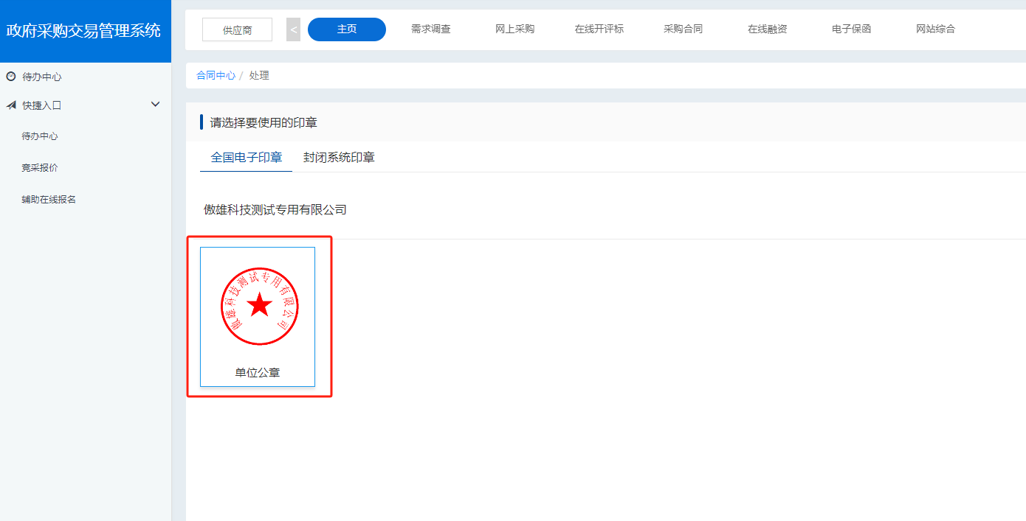
图4-6

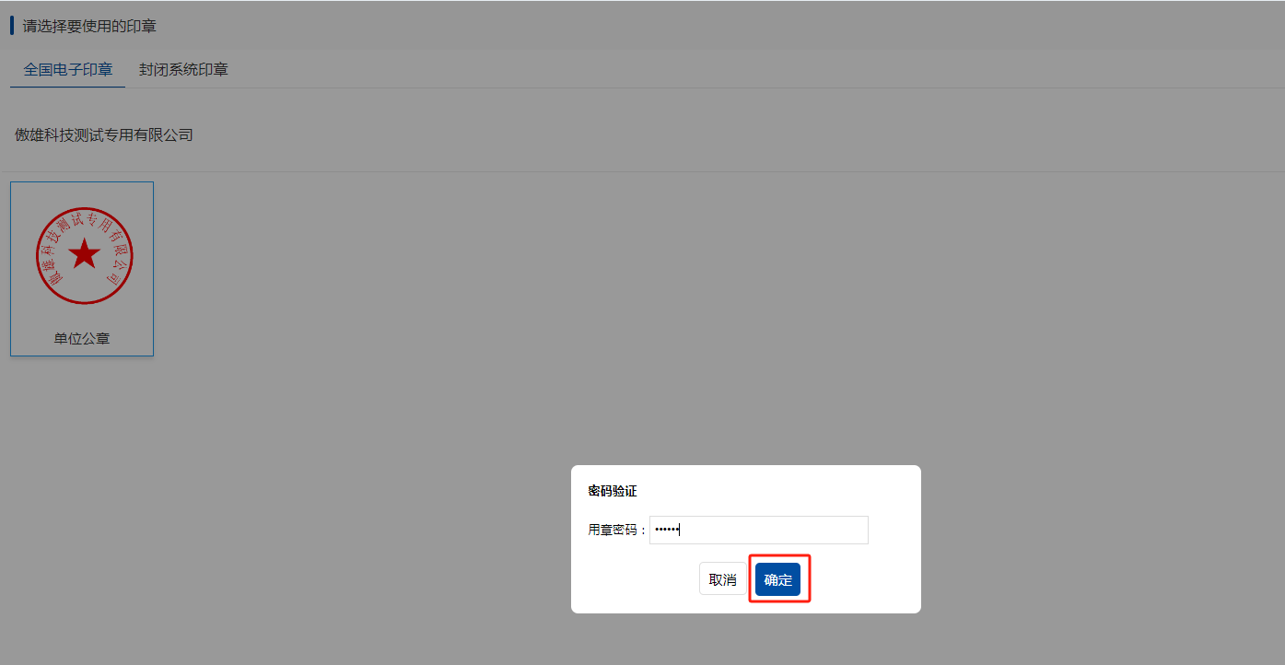
图4-7
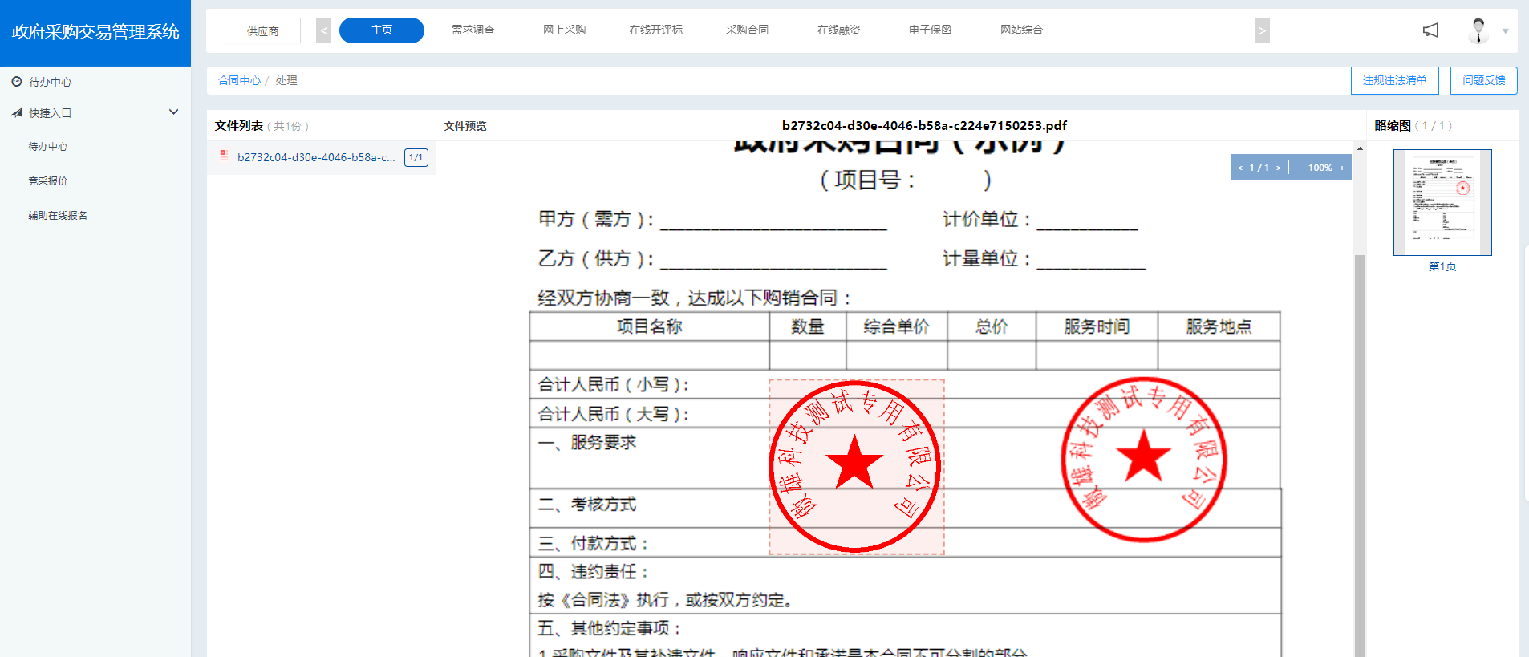
图4-8
第三步：提交电子合同。完成签章后，点击“提交”，即完成电子合同签订全部流程。如图4-9、4-10所示
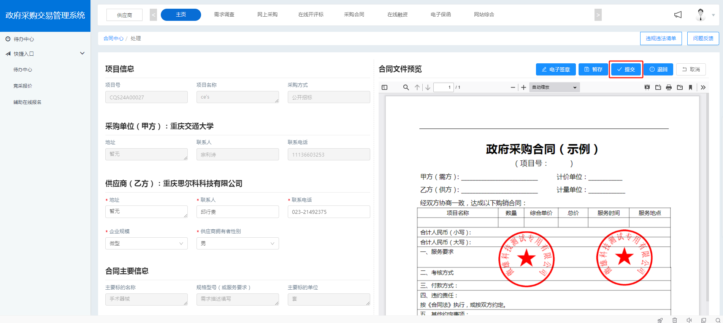
图4-9
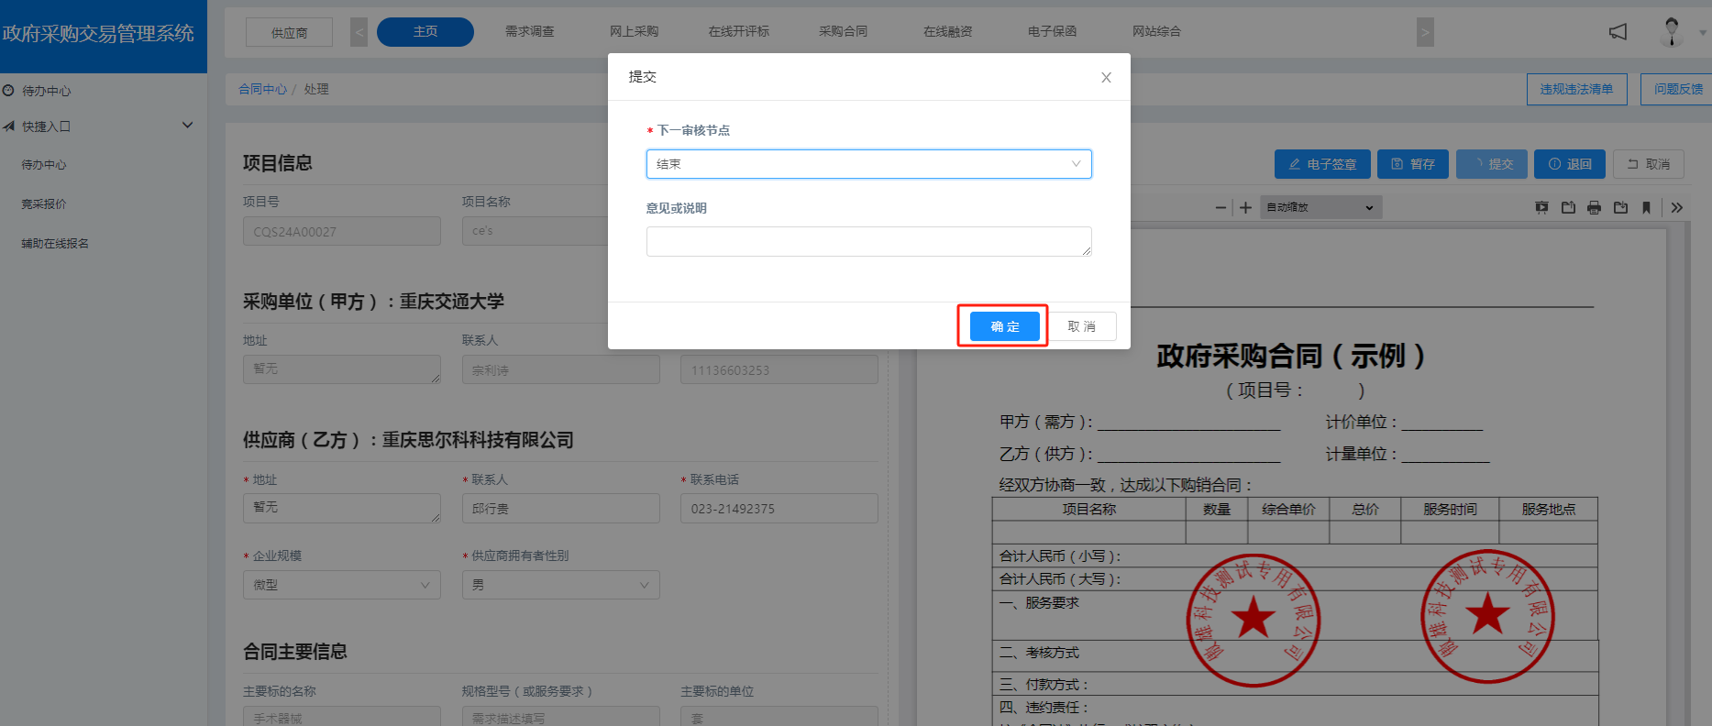
图4-10

五、电子合同自动公示
采购人、供应商完成电子合同签订后，系统将自动公示该笔合同信息至重庆市政府采购网首页。

技术支持：重庆港澳大家软件产业有限公司
电子合同操作服务热线：023—88158029
渝快办电子印章办理热线：4006868860

